2022年山西省晋中市中考生物真题
一、选择题
1. 国家一级保护野生动物鳄蜥是2021年我国特种邮票中的大明星，如下图。小鳄蜥一出生就会攀爬、游泳，这属于（ ）
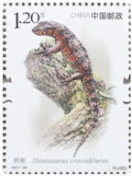
A. 社会行 B. 学习行为 C. 先天性行为 D. 繁殖行为
2. 早上吃煮鸡蛋时，小林发现蛋黄上有个灰绿色的圆点，他又好奇地打开妈妈刚买的新鲜鸡蛋，发现“圆点”的颜色是（ ）
A. 灰绿色 B. 黑色 C. 红色 D. 白色
3. “捕虫能手”丽草蛉的完全变态发育过程如图。请你猜猜看，它的蛹藏在（ ）
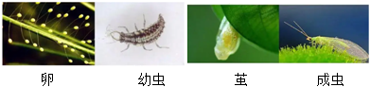
A. 卵中 B. 茧中 C. 幼虫体内 D. 成虫体内
4. 用显微镜观察草履虫时，会发现其运动方式是（ ）
A. 旋转着前进 B. 像蚯蚓一样蠕动
C. 跳跃着前进 D. 像鼠妇一样爬动
5. 小云因经常连续看书、写字时间过长，且眼与书本距离过近，患了近视。她眼球前后径、晶状体曲度可能的情况分别是（ ）
A. 过长、过大 B. 过长、过小 C. 过短、过大 D. 过短、过小
6. 科学家发现，除去p53基因的小鼠会在发育早期形成肿瘤。这一事实说明（ ）
A. 基因就是性状 B. 基因控制性状
C. 环境影响性状 D. p53基因可诱发肿瘤形成
小林同学在一本英文科普书中看到一幅马铃薯图片如下图：
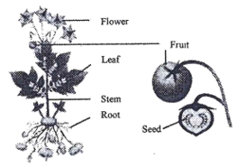
7. 马铃薯植株的下列器官中，属于生殖器官的是（ ）
A. Root B. Stem C. Leaf D. Fruit
8. 图中马铃薯的“Seed”来源于其“Flower”中的（ ）
A. 柱头 B. 花柱 C. 子房壁 D. 胚珠
9. 2021年6月24日《细胞(Cell)》杂志报道，我国科学家黄三文团队培育出一种用种子繁殖的杂交马铃薯新品种——“优薯1号”。用种子繁殖马铃薯与用薯块（茎）繁殖相比，优势之一是（ ）
A. 子代能保持母体的优良特性 B. 子代个体间株高完全一致
C. 子代个体间产量完全相同 D. 子代具有双亲的遗传特性，适应环境的能力较强
10. 中国营养学会设计的2022年版“中国居民平衡膳食宝塔”如图。正在生长发育的少年儿童每天应多吃一些富含蛋白质的食物，这些食物处于宝塔的（ ）
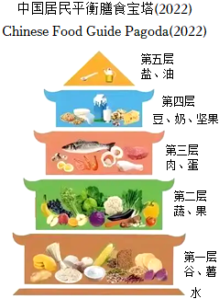
A 第一、二层 B. 第二、三层
C. 第三、四层 D. 第四、五层
11. 将一植物枝条按如图所示进行处理后，放在暗处。一段时间后，澄清的石灰水变浑浊，说明植物进行呼吸作用产生了（ ）
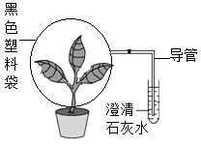
A. 氧气 B. 二氧化碳 C. 氮气 D. 水蒸气
12. 幽门螺杆菌是一种能导致多种胃病（包括胃癌）的细菌，其与人口腔上皮细胞结构上的主要区别是（ ）
A. 无成形的细胞核 B. 无细胞质
C. 无细胞壁 D. 无细胞膜
13. 李老师团队最近进行了一项研究，结果如图。据此推测，幽门螺杆菌可通过（ ）
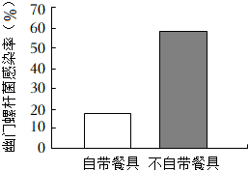
A. 血液传播 B. 饮食传播 C. 空气传播 D. 蚊虫传播
14. 2021年9月24日，国际顶尖杂志《科学》刊登消息：中科院科学家首次在实验室利用二氧化碳合成了淀粉，同时完成了光能到化学能的转换，这相当于绿色植物进行光合作用（ ）
A. 制造有机物，储存能量 B. 制造有机物，释放能量
C. 分解有机物，储存能量 D. 分解有机物，释放能量
15. 我国大陆首例试管婴儿于1988年诞生，大致过程如下图。图中“M器官”是母亲的（ ）
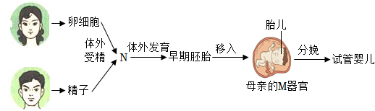
A. 卵巢 B. 子宫 C. 阴道 D. 输卵管
16. 如上图，正常情况下，胎儿的体细胞与“N”相比，染色体数目（ ）
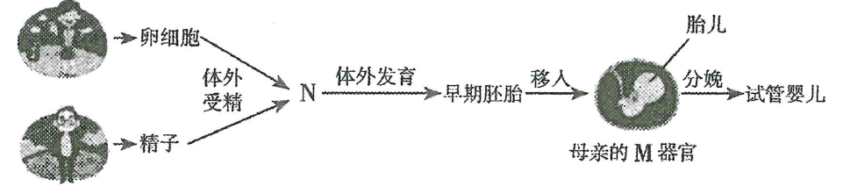
A. 相同 B. 增加一倍 C. 增加两倍 D. 减少一半
17. 某生物实验小组在植物同一枝条上选定相似的两个叶片，一片正、背两面涂凡士林堵塞气孔，另一片不做处理，同时置于烤灯下进行照射，定时测量其叶面温度。多次实验后得到的平均值如下表：
 | “无处理”组叶面温度 | “涂凡士林”组叶面温度
照射前 | 27.2℃ | 27.0℃
照射10分钟时 | 38.2℃ | 41.7℃
照射20分钟时 | 35.2℃ | 42.9℃
该实验说明蒸腾作用（ ）
A. 能提高叶面温度 B. 与叶面温度变化无关
C. 能降低叶面温度 D. 与气孔开闭无关
18. 2022年4月，我省多地进行了全员居家抗原（如图中①）检测、全员集中核酸（如图中②）检测，目的分别是检测人体是否带有新冠肺炎病毒的（ ）
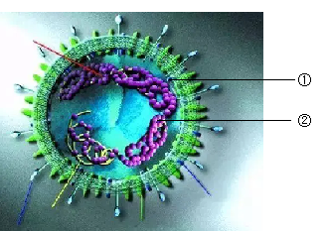
A. 蛋白质、遗传物质 B. 细胞膜、遗传物质
C. 细胞壁、蛋白质 D. 细胞壁、细胞核
19. 某患者尿液化验的部分结果见下表，你推测其泌尿系统中最可能出现病变的结构是（ ）
项目名称 | 检验结果 | 正常参考值
尿葡萄糖 | 阴性 | 阴性
尿蛋白 | 2+ | 阴性
镜检红细胞 | >30↑ | 0~3
注：“阴性”表示0或检测不到
A. 输尿管 B. 肾小管 C. 膀胱 D. 肾小球
20. 人难免会生病，也难免有烦恼。以下几人在生病或烦恼时的做法，正确的是（ ）
A. 小王只要一感冒，就立即服用抗生素
B. 小李为早点治好病，把用药量加倍
C. 小赵用药前，详细阅读药品标签和说明书
D. 小张为摆脱烦恼，服用摇头丸
二、非选择题
21. 资料分析：虎年说虎
2022年是中国农历虎年。在中国人眼里，虎具有“王者”风范，是“祥瑞”的象征。现在请把目光聚焦于我们的“王者”吧。
东北虎豹国家公园  2021年10月，在联合国昆明生物多样性大会期间，我国政府确立了首批国家公园，东北虎豹国家公园名列其中，主要保护东北虎、东北豹等。该公园地处亚洲温带针阔叶混交林的中心地带，跨吉林、黑龙江两省，与俄罗斯、朝鲜毗邻，生存着我国境内唯一具有繁殖家族的野生东北虎种群。 | 东北虎  由于人类的大肆猎捕，以及乱砍滥伐导致其栖息地缩减和碎片化，野生东北虎已成为世界上最濒危的动物之一。幼虎成长十分艰难，通常雖虎一胎繁育了只幼虎，只有1只能成功长大。东北虎主要捕食野猪（杂食性动物），以及梅花鹿、狍子等大型植食性动物，偶尔也会捕食松鸡等小型动物。对其猎物的乱捕乱猎，也是导致东北虎濒危的重要原因。
分析以上资料，结合相关知识回答问题：
（1）东北虎豹国家公园主要的生态系统类型是______，其中影响东北虎生活的非生物因素有______等。东北虎是生态系统中的顶级捕食者，其参与的食物链有______等。
（2）东北虎属于______，依据之一是______
（3）虎的毛色一般为黄色，带有黑色条纹。曾有人发现一只罕见的雄性孟加拉白虎，让其后代之间进行的一次近亲繁殖如图，据此推测，隐性性状是______。你认为留住白虎这一稀有类型有什么意义？______ 。
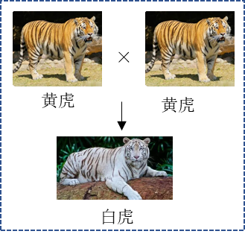
（4）人常说“照猫画虎”，但从图可以看出，与虎亲缘关系最近的不是猫，而是______。猫科动物如此多姿多彩，按照达尔文的观点来解释，这是______的结果。
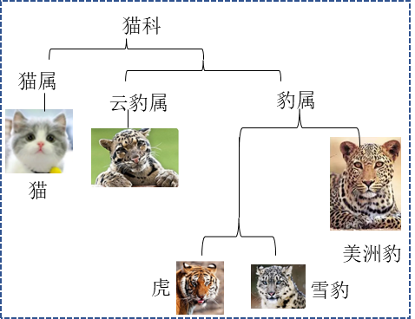
（5）研究发现，用山羊奶人工喂养的幼虎与虎母乳喂养的幼虎相比，肠道中益生菌减少、致病菌增多，这对保护东北虎有什么启示？______。除了这一点，以及建立国家公园，你认为还可以采取哪些措施保护东北虎？______
22. 识图作答：脑与健康
“脑科学”与“生命健康”分别是自然科学发展前沿“八大领域”之一，脑对我们的生命安全与健康也至关重要。请参考下图，结合相关知识回答问题：([]内填图中标号)
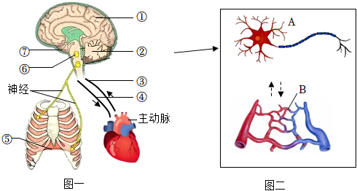
（1）人脑中，调节呼吸、心跳等人体基本生命活动的中枢位于脑干即图一所示的[___]中，因此脑干被称为人的“活命中枢”。
（2）某人因脑部不适就医，医生诊断其[___]颈部动脉管腔狭窄，影响了心脏通过______体循环(选填：体循环；肺循环)向脑部的供血。其脑部不适可能与图二所示脑的基本单位A______缺氧有关。正常情况下，B(毛细血管)能为A提供充足的营养物质和氧，B适应此功能的特点有：______等。（任答其中一点即可）
（3）酒驾者会被重罚，因为酒精会麻痹[___]小脑，使人动作失调，容易引发交通事故。在检测呼出气体中的酒精含量时，驾驶员需对着检测仪吹气，这时其[___]膈的状态是膈肌舒张、膈顶部______(选填：上升、下降)，以增大肺内气压。
（4）教育部“五项管理”中“睡眠管理”要求初中生每天睡够9小时。充足的睡眠不仅有利于脑的健康，还可以促进少年儿童长高，这与睡眠中[___]垂体分泌的一种激素即______增多有关。
（5）脑对人如此重要，那么作为中学生的我们，除保证充足的睡眠外，还可怎样增进脑的健康呢?请你说出两点：______。
23. 实践活动：
制作植物细胞模型
某校的同学们学习关于细胞的内容时，在老师带领下开展了一项有趣的活动一制作植物细胞模型，这里或许有你的身影呢，一起来回顾一下吧。
【制作过程】
小组之间、组内各成员之间分工合作，共同完成。
【展示评价】
下面分别是四个小组用种无毒无味的橡皮泥为主要材料制作的植物细胞模型，请你任选两个，参考老师提出的第1、3、4点，进行点评：
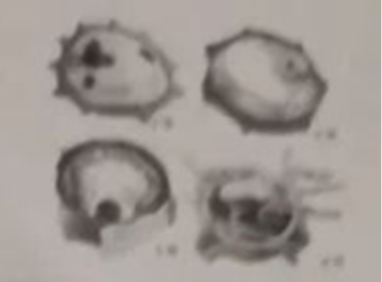
①考生需从提供四个作品中任选两个进行评价。
②所答“优点”（一点即可）及“改进建议”（一点即可）应与作品的实际情况相符。
③答出两个作品的“优点”各2分，答出相应的“改进建议”各2分，共8分
④可参考以下评价要点进行评分（其它答案符合作品实际亦可）；
作品编号 | 优点 | 改进建议
1号 | 能用不同颜色、形状区分各部分结构；细胞核立体感强，且可以看到切面，细胞各结构的位置、形状、大小比例比较得当；细胞内的结构制作比较精细。 | 细胞的边不要过多，应区分本细胞的细胞壁和相邻细胞的细胞壁，细胞整体的立体感再强一些，标出细胞各部分结构的名称
2号 | 细胞重要结构齐全；各重要结构的位置、大小比例得当；能用不同颜色区分各部分结构；立体感比较强，细胞核立体感强，且可以看到切面；制作比较精细、美观。 | 应进一步在大小、形状上区分叶绿体和线粒体；标出各部分结构的名称。
3号 | 立体感比较强：细胞核的位置、形状适当“（善于利用生活中现成的材料（花生）”、“搭配使用橡皮泥和硬纸片两种材料”不扣分）。 | 应在大小和形状上区分叶绿体和线粒体；各重要结构大小比例应适当（如线粒体和叶绿体应做得小些，液泡应做得大些）：本细胞的细胞壁与相邻细胞细胞壁的材质、厚度、颜色等应一致；制作再精细一此，标出细胞各部分结构的名称。
4号 | 能用不同颜色、形状区分各部分结构；立体感比较强：作品比较精致；标出了各部分结构的名称。 | 各重要结构大小比例应适当（作品细胞较小而细胞壁过厚，细胞核过大）；本细胞的细胞壁应与相邻细胞的细胞壁在材质、厚度、颜色等方面保持致；用插小旗子的方式标注名称，会影响对各部分结构的观察，也会破坏相应结构的完整性，可改为在相应结构上贴小标签。
【方案讨论】
小青：用什么材料更合适呢?
小云：立体的是不是比平面的更好呢?
（1）小叶：要和动物细胞区分开，突出植物细胞特殊的结构，如______；______等。(任答其中一种即可，答“______”亦可)
老师：建议同学们主要做到以下几点：
①科学、准确，如“植物细胞”的重要结构齐全，且位置、形状、大小比例适当。
②材料选择现成，或容易塑造成所需形状的，要无害、经济、易得。
③立体感要强。
④制作精细、美观。
【材料选择】
（2）小青组：用塑料薄膜作细胞膜，突出了细胞膜的结构特点即______；用针在薄膜上扎一些细眼，可模拟细胞膜具有______的功能。用______作细胞核（任答一种类似小球的物体即可）原因是______。
24. 科学探究：探究不同菌种对米酒制作的影响
小华发现妈妈做馒头、面包时用的菌种是酵母菌，而制作米酒时用的却是根霉。为什么做米酒不用酵母菌呢？陈老师了解到小华的疑惑后，组织同学们分成若干小组，均进行了如下探究（甲、乙两组所用器具均相同且清洁）：
组别 | 甲 | 乙
菌种 | 酵母菌（2克） | 根霉（2克）
原料 | 糯米（500克） | 糯米（500克）
过程 | 糯米浸泡24小时→蒸熟→淋凉开水，晾至室温→加入相应菌种并搅拌均匀→装进相应容器并加盖→置于30℃环境中→2天后，由至少3人同时观察、品尝
结果 | 酒味很淡，甜味不明显 | 酒味浓郁，甜味明显
请分析回答：
（1）该探究实验的变量是______。
（2）为控制单一变量，同学们的做法有______。
（3）为什么观察、品尝，需至少由3人进行？______。
（4）根据实验结果，小华终于明白，如果只用单一菌种制作米酒，最好选择______。
（5）本探究所利用的生物技术主要是______（选填：转基因技术；发酵技术）。
（6）小华想观察一下酵母菌，于是在实验后，从甲组容器内取少许液体，制成临时玻片标本，放在显微镜下观察。开始他怎么也看不到酵母菌，在陈老师的指导下才看到。看到一此如图所示的结构：
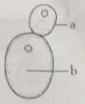
其中的a是酵母菌进行______生殖形成的芽体；而b______在显微镜下看起来像一个透亮的“小滴”。你推测开始小华操作显微镜的不当之处可能是______等。

